Adı-Soyadı: ………………………………

Hayat Bilgisi Değerlendirme

**1.)**Deprem sırasında aşağıdakilerden hangisini yapmalıyız?

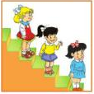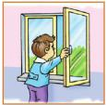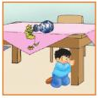**A.)B.)C.)**

**2.)**Aşağıdaki davranışlardan hangisi **yanlıştır**?

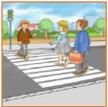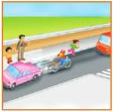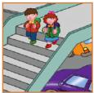**A.)B.)C.)**

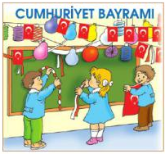

**3.)**

Yandaki resim hangi milli bayramı anlatmaktadır?

**A.)**23 Nisan **B.)**19 Mayıs **C.)**29 Ekim

**4.)**Dini bayramlardan bir gün öncesine ne ad verilir?

**A.)**tatil **B.)**arife **C.)**tören

**5.)**Aşağıdaki hayvanlardan hangisi et ile beslenir?

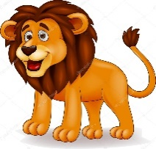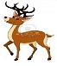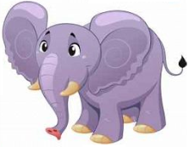

**A.)B.)C.)**

**6.)**Aşağıdakilerden hangisi Türk bayrağının resmidir?

**A.)B.)C.)**

**7.)**Aşağıdakilerden hangisi ilkbahar mevsiminin özelliklerinden **değildir**?

**A.)**Yağmurlar yağar.

**B.)**Ağaçlar çiçek açmaya başlar.

**C.)**Ağaçların yaprakları dökülür.

**8.)**Aşağıdakilerden hangisini yaparsak kaynakları tasarruflu kullanmış oluruz?

**A.)**Boşa yanan ışıkları kapatmak.

**B.)**Ödevlerimizi yapmak.

**C.)**Büyüklere saygılı olmak.

**9.)**Aşağıdakilerden hangisi yabani bir bitkidir?

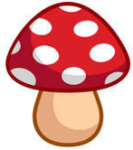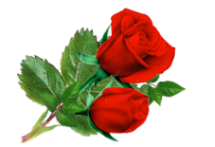**A.)B.)C.)**

**10.)**Aşağıdakilerden hangisi kişisel bakım eşyalarımızdan biri **değildir**?

**A.)B.)C.)**

**11.)**Aşağıdakilerden hangisi sağlığımız için zararlıdır?

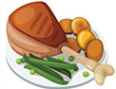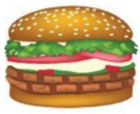**A.)B.)**) **C.)**

**12.)**Aşağıdakilerden hangisi en çok Karadeniz bölgesinde yetiştirilmektedir?

**A.)**pamuk **B.)**çay**C.)**karpuz

**13.)**Aşağıdakilerden hangisi geri dönüşüm kutusuna **atılmaz**?

**A.)**çöp **B.)**kağıt **C.)**plastik

**14.)**Aşağıda verilen besinlerden hangilerinin tamamı hayvansal besindir?

**A.)**et – süt – biber – limon

**B.)**yumurta – ceviz – peynir – et

**C.)**süt – yumurta – et – peynir

**15.)**İlaç kullanırken hangisine dikkat etmeliyiz?

**A.)**Herkesin kullandığı ilacı kullanmalıyız.

**B.)**Yaşımıza uygun ilaç kullanmalıyız.

**C.)**Evde bulduğumuz ilaçları kullanmalıyız.

**16.)**Aşağıdaki trafik işaretlerinden hangisinin adı yanlış verilmiştir?

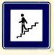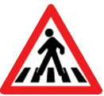**A.)B.)C.)**

Bisiklet yolu yaya geçidi alt geçit

**17.)**Atatürk ile ilgili bilgilerden hangisi **yanlıştır**?

**A.)**Anıt mezarı: Anıtkabir

**B.)**Babası: Ali Rıza Efendi

**C.)**Ölüm yeri: Ankara

**18.)**Aşağıdaki acil numara eşleştirmesinden hangisi doğrudur?

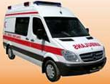

112

**A.)**

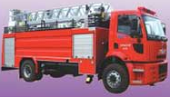

155

**B.)**

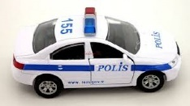

110

**C.)**

**19.)**Kış mevsimi için hangi hazırlıkları yaparız?

**A.)**Toprağa tohum ekeriz.

**B.)**Odun, kömür alırız.

**C.)**Yazlık kıyafetlerimizi hazırlarız.

**20.)**Aşağıdakilerden hangisi hastanede çalışan görevli **değildir**?

**A.)**öğretmen **B.)**doktor **C.)**hemşire

**21.)**Çevremizi korumak için hangisini yapmalıyız?

**A.)**Etrafa çöp atmalıyız.

**B.)**Ağaçlar dikmeliyiz.

**C.)**Gece erken yatmalıyız.

**22.)**“Babamın erkek kardeşi bize geldi” diyen Ahmet evde kimle karşılaşmıştır?

**A.)**amcası **B.)**dayısı **C.)**dedesi

**23.)**“hav havhav” şeklinde ses çıkaran hayvan nerede yaşamaktadır?

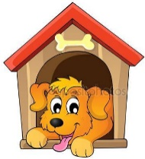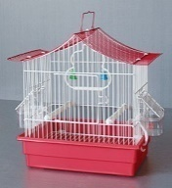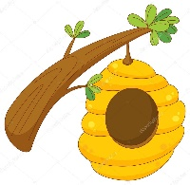**A.)B.)C.)**

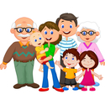

**24.)**

Yandaki aile nasıl ailedir?

**A.)**geniş **B.)**çekirdek **C.)**küçük

**25.)**Aşağıdakilerden hangisi canlıların ortak özelliğidir?

**A.)**okumak **B.)**yüzmek**C.)**beslenmek

**26.)**Gözle görülmeyen ve hastalık bulaştıran canlılara ne denir?

**A.)**pislik **B.)**mikrop **C.)**aşı

**27.)**Aşağıdakilerden hangisi dini bayramlarda yapılan etkinliktir?

**A.)**Aile ziyaretleri yapmak.

**B.)**Sınıfları süslemek.

**C.)**Okullarda tören yapmak.

**28.)**Aşağıdakilerden hangisi doğal bir varlıktır?

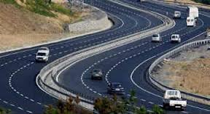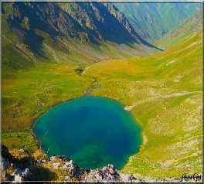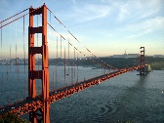**A.)B.)C.)**

Köprü gölyol

**29.)**Aşağıdakilerden hangisi milli bayramlarda yapılan bir etkinliktir?

**A.)**Büyüklerin elini öpmek.

**B.)**Kurban kesmek.

**C.)**İstiklal Marşı’nı okumak.

**30.)Aşağıdaki cümlelerden doğru olanlara (D), yanlış olanlara (Y) yazınız.**

Her canlının bir yuvaya ihtiyacı vardır.

Sonbaharda ağaçların yaprakları sararıp dökülmeye başlar.

Ayılar sadece ot yiyerek beslenir.

Kış mevsiminde gündüzler daha uzun olur.

Okulların kapandığı zaman yaz mevsiminde oluruz. www.derskitabicevaplarim.com